中国科学技术大学
工程硕士研究生学位论文
开题报告

论文题目：基于RTEMS的实时进程设计与
实现

学 生 姓 名： 金玉川
学 校 导 师： 陈香兰
企 业 导 师： 刘新焕
工 程 领 域： 软件工程
领 域 代 码： 085212
研 究 方 向： 嵌入式系统设计
所 在 院 系： 软件学院
实 习 单 位： 中国航天科工集团二院
航天软件评测中心

中国科学技术大学研究生院
填表日期：2013年03月25日
说 明

- 工程硕士学位论文的开题报告是保证论文质量的一个重要环节，为了加强对工程硕士研究生培养的过程管理，规范其学位论文的开题报告，特制此表。
- 工程硕士学位论文开题报告，应该在工程硕士学位授予点或培养单位组织的学术报告会上报告，听取意见，论证后再填写此表。
- 此表一式两份经导师和培养单位负责人签字后，交培养单位研究生教学管理办公室存档。
- 工程硕士研究生在申请学位论文答辩时，必须提交该学位论文开题报告。

一、 简况
研究生简况 | 学 号 |  | SA11226348 |  |  |  |  | 姓 名 | 金玉川 |  |  | 姓名拼音 | Jin Yuchuan
研究生简况 | 性 别 |  | 男 |  | 身份证号 |  | 410223198710203557 |  |  |  |  | 出生年月 | 1987.10
研究生简况 | 工程领域 |  | 软件工程 |  |  |  |  |  |  |  | 研究方向 | 嵌入式系统设计
研究生简况 | 入学时间 |  | 2011.9 |  |  | 录取方式 |  |  |  | 统考 |  | 培养方式 |  | 脱产
研究生简况 | 本科毕业时间 |  | 2010.6 |  |  | 本科毕业  学校 |  |  |  | 河南大学 |  | 本科专业 |  | 电子信息科学与技术
论文类型与性质 | 名称 | 中文 |  | 基于RTEMS的实时进程设计与实现
论文类型与性质 | 名称 | 英文 |  | Design and Implementation of real-time process on RTEMS
论文类型与性质 | 类别 | 1．技术攻关研究 2．工程项目策划  √3．工程设计或技术改造 4．新工艺、新材料、新设备、新产品的研制与开发
论文类型与性质 | 形式 | √1．工程设计  2．研究论文
论文类型与性质 | 性质 | 1．应用技术研究  √2．技术开发
论文内容和意义 | 摘 要 | 嵌入式系统大多运行在资源受限的环境中，各种资源尤其是内存是嵌入式系统中最为宝贵的资源。在很多商业和开源嵌入式操作系统中，都没有利用或者仅部分利用了硬件平台所提供的内存保护功能，没有将内核与应用程序隔离开来。这样虽然保证了系统实时性和设计上的简单性，却导致整个系统的可靠性不高，应用程序错误很有可能导致整个系统瘫痪。设计和实现实时进程能够为嵌入式实时应用提供一个可靠的运行环境。  以嵌入式实时操作系统RTEMS为原型设计实现了实时进程。将RTEMS操作系统内核与应用程序隔离，使二者运行在不同的特权级别下，应用程序的错误不会导致操作系统崩溃，从而提高了整个系统的可靠性；同时对内核内存管理和地址映射机制进优化，保证原有系统的性能。从系统的可靠性、实时性以及设计实现的复杂性等方面进行试验和分析，试验结果表明，实时进程的设计与实现提高了系统可靠性，并且能够保证原有系统实时性和简单性。
论文内容和意义 | 主题词 | 主题词数量不多于三个，主题词之间空一格（英文用“/ ”分隔）
论文内容和意义 | 主题词 | 中文 |  | 实时多处理机执行系统，实时进程，可靠性
论文内容和意义 | 主题词 | 英文 |  | RTEMS/ Real-time Process/ Reliability

二、选题依据
- 阐述选题背景，研究意义，或工程设计的价值和意义，该选题国内外技术应用现状和发展趋势，选题的先进性和实用性。
1.1、选题背景
嵌入式系统是指操作系统与功能软件集成于计算机硬件中的系统，即系统的应用软件与系统一体化。随着计算机技术的发展，嵌入式系统的应用已经成为计算机应用领域的一个重要组成部分。在当前的数字信息技术和网络技术高速发展的后PC时代，嵌入式系统已经广泛的渗透到科学研究、工程设计、军事技术、产业和商业、文化艺术、娱乐业以及人们的日常生活等方方面面中^{[1]}。
嵌入式软件系统的发展经历了三个阶段：无操作系统的嵌入算法阶段、简单监控式实时操作系统阶段、通用的嵌入式实时操作系统阶段。嵌入式操作系统是相对一般操作系统而言，通常是指操作系统的核，严格的说应该是微内核，是一种实时的、支持嵌入式系统应用的操作系统软件，通常包括与硬件相关的底层驱动软件、系统内核、设备驱动接口、通讯协议、图形界面等。当今嵌入式操作系统有两百多种，在长期应用实践和商业竞争中已逐渐形成了一些较为成功的嵌入式操作系统。其中较为流行的有，VxWoks、pSOS、μCOS、RTEMS、Real-Time Linux等。
嵌入式实时操作系统是嵌入式软件系统的基础，航天领域嵌入式系统对嵌入式操作系统的实时性、可靠性、高安全等方面提出了更高的要求，目前，在航天领域著名的嵌入式实时操作系统主要有：VxWorks、INTEGRITY、RTEMS等。
RTEMS是由美国军方研制的嵌入式系统，最早用于美国国防系统，早期名称为Real-Time Executive for Missile System，目前的全称是Real-Time Executive for Multiprocessor System。RTEMS从1993年开始开发，并于1999年开始对外开放源代码，RTEMS现由On-line Applications Research公司进行维护和升级，当前的发布的稳定版本为4.10.2，开发中的版本为4.11。RTEMS广泛应用于军事、工业、科研等领域，它在全球有很多用户，其中包括Motorola，朗讯，以及欧空局等^{[2][3]}。
RTEMS操作系统有如下特点：
①支持多处理器；
②支持基于优先级和事件驱动的多任务实时调度；
③支持任务间的同步与通信；
④支持中断管理；
⑤支持动态内存分配与管理；
⑥支持符合POSIX标准的文件系统；
⑦支持多种网络协议，RTEMS带有完整的TCP/IP协议栈，具有强大的网络功能；
⑧RTEMS提供了符合POSIX1003.1b标准，以及ITRON规范的API接口；
⑨RTEMS支持C/Ada语言
⑩RTEMS现在能支持包括x86、ARM、DSP、SPARC、MIPS、M68K、SH等在内的多种系列类型的CPU。
RTEMS是一种基于扁平内存管理的层次性单体内核，整个操作系统由内核SuperCore以及构建在其上的系统服务所组成，应用程序与RTEMS内核形成一个基于函数调用形式的整体功能单元，在一个地址空间下协同完成特定的功能。RTEMS中没有“内核态”和“用户态”之分，操作系统和应用程序运行在相同的特权级之下。RTEMS的整体结构如图1所示。
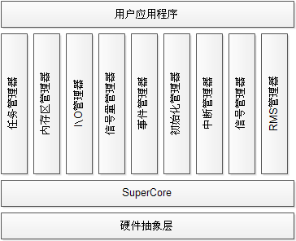
图1 RTEMS整体结构
在系统调用接口上，通用操作系统（如Linux、Windows等）与基于此操作系统的应用程序处于两个不同的CPU特权态，操作系统处于内核态，而应用程序处于用户态。在内核态可以执行CPU特权指令，而用户态不能执行特权指令，只能通过特定的指令或者中断来访问操作系统提供的各种功能。这在一定程度上保证了系统的整体安全，避免应用程序对操作系
统可能的破坏。RTEMS不区分用户态和内核态，RTEMS内核和基于RTEMS的应用程序之间是简单的函数调用关系，且应用程序和RTEMS内核都处于内核态，虽然运行速度更快了，但是在安全性上则相对削弱。
在内存管理方面，通用操作系统采用了虚拟内存管理方式，这样可以让内存需求超过实际物理内存的程序执行，其主要思想是把重要和常用的数据和执行代码放在物理内存中，把不常用的数据和执行代码放在二级存储（比如硬盘）中，随时根据程序的执行情况替换放在内存中的数据或者代码。而且通过虚拟内存管理可以实现对不同内存区域的保护，不同进程之间，应用程序和操作系统之间的地址空间相对隔离，这样一般情况下不同进程的地址空间不能直接访问，且应用程序不能直接访问内核地址空间，所以，即使一个错误的应用程序也不会导致系统的崩溃，从而增加系统的可靠性。RTEMS操作系统没有采用虚拟内存管理，而是采用简单的单一地址空间管理方式。整个系统内存分为3个部分：系统镜像区、内核对象区以及空闲内存区。内核镜像区存放RTEMS镜像；系统内存区供RTEMS分配内核对象使用；空闲内存区供操作系统和应用程序动态分配使用。应用程序和RTEMS内核相互之间可以直接访问，这样的好处是可以使得需要访问的数据和代码都在内存中，从而确保内存访问的确定性和实时性，且可以避免内存管理的开销和地址切换的开销。但在安全性和可靠性方面却大大削弱了，需要靠应用程序开发人员保证应用程序的正确性和可靠性。一旦基于RTEMS的应用程序产生错误，很可能造成整个操作系统的崩溃。在内存分配和释放的管理上，RTEMS实现的比较简单，主要由固定分区分配和可变分区分配等，在可变分区分配上主要采用首次适配算法，虽然保证了实时性，但容易产生内存碎片^{[4][5]}。
在进程/线程管理方面，当前通用操作系统结合虚存管理，采用进程和线程结合的管理方式。进程代表了一个应用执行的过程以及其所占用的计算机资源（包括CPU、内存、文件等），进程的执行流用线程来表示。操作系统的调度单位是线程。一个进程可以包含多个线程，属于同一进程的多个线程共享进程管理的资源，比如属于同一进程的多个线程共享进程所管理的内存，这样这些线程可以直接访问属于进程的全局地址空间。RTEMS操作系统没有进程的概念，只有线程的概念，在RTEMS中把线程称为任务（task）。由于RTEMS的应用程序和内核在一个统一的地址空间，且处于一个特权态，所以RTEMS的线程共享应用程序和RTEMS内核所拥有的整个地址空间。我们可以把RTEMS内核和所有的应用程序一起理解为一个特殊的“进程”，在这个“进程”中，所有的线程共享其资源^{[6][7][8][9]}。

该选题是要在保证RTEMS操作系统的实时性满足要求的情况下，给RTEMS中加入进程，为嵌入式实时操作系统提供一个可靠地运行环境，操作系统内核和应用程序运行在不同的特权级下，用户进程间实现内存隔离，用户进程和内核间实现隔离。这样，使得操作系统的运行更加稳定，即使应用程序运行时发生错误也不会导致整个系统的崩溃，从而提高了系统的可靠性。
1.2、实时进程设计的意义
基于RTEMS实时操作系统的实时进程的最大意义在于：RTEMS实时进程将RTEMS操作系统内核与用户应用程序相隔离，使二者运行在不同的特权级别之下，应用程序的错误不会影响整个系统的稳定性或导致整个系统的崩溃，从而提高了嵌入式实时操作系统的稳定性和可靠性；同时对内核内存管理机制进行优化，保证原有系统的性能。最终达到既提高了系统的可靠性，又保证了原有系统的实时性和简单性的目的。
1.3、国内外现状和发展趋势
①国内外现状：
目前，绝大多数的嵌入式实时操作系统都没有采用虚拟内存管理，也没有采用分段保护机制（RTEMS是把整个地址空间作为一个大段使用，相当于屏蔽了段；VxWorks 6.x以前的版本也是如此^{[15]}）。这样做的好处在于简单，上下文切换的代价小，当然也存在很大的安全问题，由于没有内存隔离，应用程序和系统内核处于相同的特权态，应用程序可以随意访问内核数据，所以安全性不高，应用程序的一个错误的操作都可能使整个系统崩溃。
随着硬件性能的不断提高，引入保护模式对操作系统性能的影响越来越小，在实时性可以保证要求的情况下，加入内存保护功能是很有必要的。
②发展趋势：
近来，某些商业实时操作系统内核加入了内存隔离和内存保护的功能，如VxWorks 6.x支持内存隔离，操作系统分内核态和用户态，且引入了实时进程的概念。当今，几乎所有的开源实时操作系统都还没有内存保护和实时进程。随着硬件性能的不断提高，在实时性可以满足要求的情况下，加入内存隔离，内存保护和实时进程是实时操作系统发展的必然趋势。

1.4、先进性和实用性
当今，几乎所有的开源实时操作系统都还没有内存保护和实时进程。RTEMS作为一款功能强大，实时性极佳的嵌入式操作系统，在其上实现实时进程很具有先进性和前瞻性。
RTEMS实时进程将RTEMS操作系统内核与用户应用程序相隔离，使二者运行在不同的特权级别之下，应用程序的错误不会影响整个系统的稳定性或导致整个系统的崩溃，从而提高了嵌入式实时操作系统的稳定性和可靠性；同时对内核内存管理机制进行优化，保证原有系统的性能。最终达到既提高了系统的可靠性，又保证了原有系统的实时性和简单性。

- 主要参考文献（列出作者、论文名称、期刊名称、出版年月）。
[1] Abraham Silberschatz, Peter Baer Galvin, Greg Gagne. Operating System Concepts(Sixth Edition). John Wiley & Sons Ltd, 2008
[2] 阎淼, 赵军锁, 张文君. 基于RTMS的实时进程设计与实现. 计算机工程与设计, 2009.30(17)
[3] 周洪波. RTEMS实时操作系统. 软件导刊, 2007年12月
[4] 田令平. 嵌入式操作系统内存管理研究. 电脑知识与技术, 2006年6月
[5] 李红卫. RTMS存储管理的研究与改进. 计算机应用, 2009年3月
[6] On-Line Applications Research Corporation, BSP and Device Driver Development Guide, 2011.12
[7] On-Line Applications Research Corporation, RTEMS Development Environment Guide, 2011.12
[8] On-Line Applications Research Corporation, RTEMS C User’s Guide, 2011.12
[9] On-Line Applications Research Corporation, RTEMS Porting Guide, 2011.12
[10] 谭琪, 桂先洲. RTEMS消息管理机制的剖析与验证. 计算机仿真, 2005年12月
[11] Intel 64 and IA-32 Architectures Software Developer's Manual, Volume 1~3, Intel, 2013
[12] 崔更申, 黄廷辉, 王力. 一种通用的嵌入式操作系统内存保护设计. 计算机工程, 2005年12月
[13] 刘金祥, 周红波. 基于RTEMS操作系统的初始化过程实现. 软件导刊, 2009年5月
[14] 樊超, 桂先洲. 开发RTEMS实时操作系统的板级支持包. 单片机与嵌入式系统应用, 2005年6月
[15] 孙鲁毅. 四种流行的嵌入式实时操作系统的比较研究——VxWorks, QNX, μCLinux, RTEMS. 计算机应用与软件, 2007年8月
[16] 于渊 . Orange,s 一个操作系统的实现. 电子工业出版社, 2009年6月
[17] 川合秀实（日）. 30天自制操作系统. 人民邮电出版社, 2012年8月
[18] 金慧华, 艾明晶, 尚利宏. Intel 微处理器. 机械工业出版社, 2010年6月
[19] 邵明超, 杜强, 李荐民, 赵籍九. RTMS交叉编译环境的创建. 中国科学院研究生院学报, 2004年4月
[20] 杨康. 嵌入式操作系统VxWorks实时性能研究与测试. 国防科学技术大学硕士论文, 2009年4月

三、课题内容及具体方案
1．课题内容
Ⅰ. 搭建RTEMS的开发环境，编译基于x86平台的操作系统；分析RTEMS的总体结构和系统构成、初始化过程、线程管理与调度机制、内存管理机制。
Ⅱ. 设计实现页表池管理模块。其功能是内存中的空闲部分进行统一管理。
Ⅲ. 设计实现虚拟内存管理模块。虚拟内存管理模块工作在页表池管理模块之上，在进程启动时，虚存管理模块负责为进程资源，堆以及栈初始化内存映射，随着进程的运行，虚存管理模块还为进程建立私有内存映射。
Ⅳ. 设计实现进程管理模块。其作用是在操作系统启动时，创建一个Init进程，作为其他所有进程的父进程，不能被删除，之后便可按照需要创建用户进程和其中的线程。
Ⅴ. 设计系统调用接口。
Ⅵ. 编写测试用例，对基于RTEMS设计的实时进程进行功能测试和性能测试。
- 系统需求分析
实时进程的设计目标是在保证系统实时性的条件下为操作系统的各进程提供一个可靠的运行环境，保证系统中的各个进程相互不干扰，也即隔离进程与进程空间，隔离内核与用户空间，因此，实时进程设计的核心是存储保护。鉴于现在的RTEMS并无内存隔离与内存保护，而且内存管理功能比较弱，所以，实时进程的设计分为以下几个功能模块：系统调用接口、进程管理模块、虚存管理模块和页表池管理模块，其中页表池管理模块、虚存管理模块和进程管理模块是重点实现的对象，这三者完成之后，系统调用接口就是水到渠成的事了。对页表池管理模块、虚存管理模块和进程管理模块的需求如下：
2.1页表池管理模块
- 功能：内核启动时建立这样一个内存池，内存池中的内存块都是PAGE_SIZE的整数倍，通过双向链表的方式连接到一起。当一个进程创建或者是需要建立虚实映射的时候，系统就从页表池中获得所需大小的内存。
- 约束：建立页表池需要分配大量的内存，必须规划好内存空间的分配，保证内存空间够用。
- 输入：需要分配的内存页面数量、页表池的起始位置、页表池的大小。
- 处理：完成页表池的初始化，页面的分配，页面的的释放。
- 输出：无。
2.2虚存管理模块
- 功能：虚拟内存管理模块负责为进程资源、堆以及栈创建初始的内存映射。随着进程的运行，虚存管理模块还为进程建立私有的内存映射。
- 约束：页表池中必须必须有空闲内存。
- 输入：虚实映射表的地址指针、虚实映射表的数目、Init进程的起始位置、Init进程使用内存的大小、用户进程的起始位置、用户进程使用内存的大小、需要设置的页面的属性、用户进程虚拟地址的起始位置、用户进程映射表的地址指针、释放页面的数量。
- 处理：内核在启动时建立一个页表池，分配一定数量的内存空间作为页表来使用。在创建进程或者需要进行内存映射时，系统从页表池中获取页表，调用硬件平台相关函数来设置页表属性。
- 输出：无。
2.3进程管理模块
- 功能：本模块的主要功能是提供对进程的管理，包括进程的创建，进程的切换，进程资源的分配，进程的删除等。
- 约束：程序已被编译成了ELF格式可执行文件。
- 输入：进程的代码段地址、进程的数据段地址、进程的BSS段地址、进程虚实映射表起始位置、进程的NAME、进程的ID、进程加载的文件地址、最大进程数、进程的控制结构体。
- 处理：在系统初始化的过程中建立init进程，在内核启动之后完成用户进程的创建，加载和删除。
- 输出：无。

- 系统概要设计
实时进程的设计：进程管理模块、虚存管理模块、页表池管理模块和系统调用接口。加入实时进程之后，RTEMS系统的结构如图2所示。
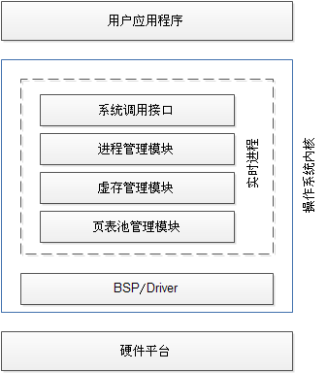
图2 加入实时进程之后的RTEMS结构图
进程管理模块负责进程的创建、删除和资源分配等；虚存管理模块负责管理逻辑地址到物理地址之间的映射关系；页表池管理负责为虚存管理模块分配内存和释放内存。
地址转换进过了：虚拟地址、线性地址、物理地址，3个阶段。
虚拟地址：又叫逻辑地址，段选择符和段内偏移一起组成了虚拟地址。任何内存的访问都是以虚拟地址给出来的。
线性地址：段选择符号和段内偏移一起组成了逻辑地址，由段内选择符可以唯一确定一个段选择符，进而确定一个特定的段，在段描述符中，存储了该段的基址，线性地址就是段基址和该段的偏移相加形成的地址。
物理地址：物理地址是CPU可以通过地址总线直接寻址的地址。
Intel 80386~Core2微处理器中的分页机制如图3所示^{[11]}。
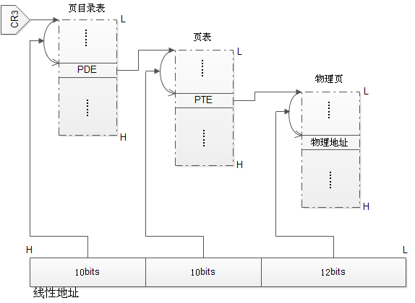
图3 Intel 80386~Core2微处理器中的分页机制
CPU首先会在CR3寄存器中获得页目录所在的物理地址，从而获得页目录在内存中的位置；根据线性地址的第22~31比特形成一个索引值，在页目录查找到页表的位置；CPU再根据线性地址的第12~21比特，形成页表内索引，根据这个索引页表，从而获得页框的物理地址；CPU再根据线性地址的低12比特获得相应的实际物理地址。
页表池管理避免了进程的创建和删除导致的大量内存碎片，并且为虚存管理模块提供了以页大小（4K）对齐的空闲内存。虚存管理模块建立在页表池管理模块之上，内核在启动时建立一个页表池，分配一定数量的内存空间作为页表来使用，在创建进程或者需要进行内存映射时，系统从页表池中获取页表，调用硬件平台来设置页表属性^{[12]}。
操作系统启动时，在内核初始化时会开启分页的功能，之后创建Init进程。Init进程是其它所有进程的父进程，不能被删除。在Init进程上下文中运行的线程为内核线程，在其它进程上下文中运行的线程为用户线程。如果一个进程的父进程结束，那么此进程的父进程变为init进程^{[13][14]}。
创建用户进程需要分成两个步骤：
Step1：创建并初始化进程控制块，在此过程中仅分配和初始化进程控制块，不将进程控制块与特定的进程资源相关联。
Step2：加载进程资源。在此过程中，内核为进程资源和堆分配地址空间并且建立相应的映射关系，之后创建进程中的第一个线程；此时进程具备了运行条件，系统返回用户空间进行调度。
删除用户线程时，系统首先停止并删除进程中所有线程，接着撤销进程所创建的任务内核，如果进程有子进程，那么将这些进程添加到init的子进程链表中^{[16][17]}。
RTP整体架构图如图4所示。
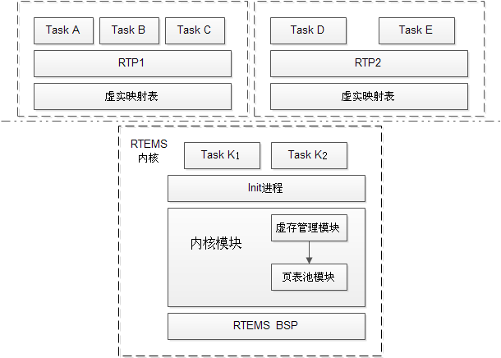
图4 RTP整体架构图
3.1页表池管理模块
操作系统中页表采用4KB的大小对齐，如用原有的内存分配算法频繁分配对齐内存，随着进程的创建和删除，会导致大量内存碎片，所以对进程页表的管理采用内存池这种灵活的的方式。内存池是一个或多个对象组成的集合，一个内存池中的所有对象使用双向链表来进行组织。当内存池中的对象个数少于一定数量的时候，内存池就释放一部分内存，动态缩减。因为这个内存池中的内存主要用来建立虚实映射表，并且必须以页面大小（4K）对齐，所以这个内存池又叫页表池。页表池把内存中的空闲部分进行统一管理，通过链表把空内存块连接在一起，每次需要分配内存时，先从链表中查询是否存在等于或大于当前内存的内存块，如果存在，分配内存。如果进程释放这个内存，那么页表池回收内存，并且查询是否存在相邻的空闲内存，如果有，就进行合并。
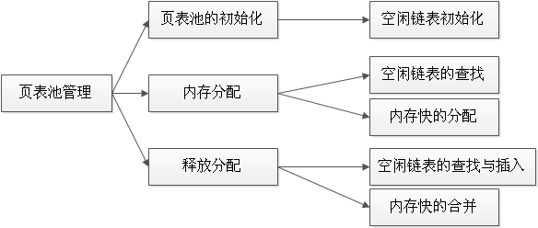
图5 页表池管理模块结构图
页表池的初始化工作是在内核初始化的时候完成，调用关系如图6所示：
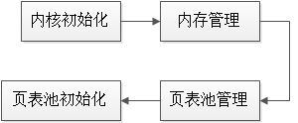
图6 页表池管理模块初始化流程

3.2虚存管理模块
虚存和地址空间的管理是RTP的一个重要组成部分，在操作系统上实现RTP时，采用逻辑地址和物理地址一一映射的方式，使逻辑地址完全等于物理地址，内核不对虚拟地址空间进行维护。虚拟地址空间由进程资源、堆、栈以及共享内存空间组成，在进程启动时，虚存管理模块负责为进程资源，堆以及栈初始化内存映射，随着进程的运行，虚存管理模块还为进程建立私有内存映射。
虚存管理模块建立在页表池管理模块之上，内核在启动时建立一个页表池，分配一定数量的内存空间作为页表来使用，在创建进程或者需要进行内存映射时，系统从页表池中获取页表，调用硬件平台来设置页表属性。
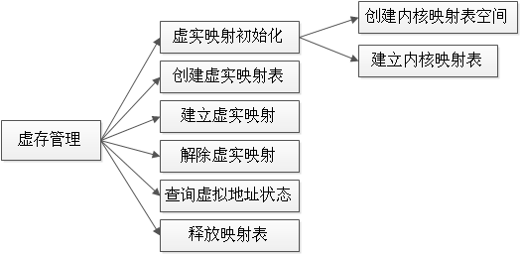
图7 虚存管理模块结构图
虚拟内存管理模块的初始化是在内核初始化过程的中完成的，操作系统在进程管理模块的初始化过程中，调用虚存管理模块。
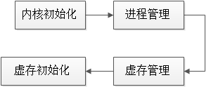
图8 虚存管理模块初始化流程
3.3进程管理模块
为了保持原有的实时性以及原有内核的完整性，在设计时候不改变原有系统的调度方式。参与调度的仍是线程（任务），进程为操作系统中资源分配的最小单位，并且提供现成运行的上下文，不参与调度。进程之间有父子关系，进程的创建者为父进程，被创建者为子进程。一个进程可以有多个线程在其上下文环境中运行，每个线程只能在一个进程上下文中运行。操作系统启动时，会创建一个Init进程。Init进程是所有其它进程的父进程，不能被删除。在Init进程上下文中运行的为内核线程，在其它进程上下文中运行的线程为用户线程。如果一个进程的父进程结束，那么此进程的父进程变为Init进程。进程管理模块示意图如图9所示。
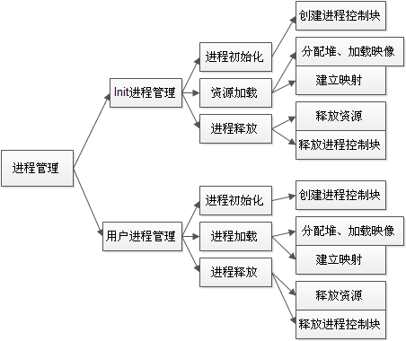
图9 进程管理模块示意图
进程的初始化是在内核的初始化过程中完成的，进程的初始化必须在线程的初始化之前，在进程模块实现以后，整个系统便成为了多进程多线程的操作系统。
在加入了进程模块以后，整个操作系统的布局便成为了如图10所示。图中A表示只有Init进程是的进程布局，B表示有了RTP1以后内存的布局情况，此时RTP1的text、data以及bss段都在Init进程各段之后，图C表示在RTP1，RTP2都存在的时候的内存布局。
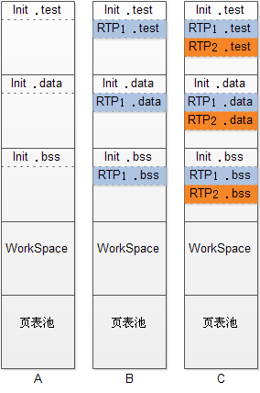
图10 内存布局示意图

- 拟采用的开发方法、环境，测试方案等
4.1开发方法及开发环境^{[19]}
RTEMS的源码可以从其官方网站上获取，操作系统源码网址：http://www.rtems.com/ftp/pub/rtems/ 或 ftp://ftp.rtems.com/pub/rtems/ 。目前，RTEMS最新的release版本为4.10.2，正在开发中的内测版本为4.11。
虽然目前RTEMS的开发还没有集成开发环境，但这丝毫不会影响我们对RTEMS的使用。功能齐全又强大的GNU开发工具链足以满足我们的要求。下面分别就Linux（以Fedora-17为例）下和Windows XP + Cygwin下的开发环境搭建做简单说明。
Linux下（以Fedora-17为例）下搭建RTEMS的开发环境有两种方案可选择：RPM包安装 和 源码编译。使用RPM包的方法快速便捷。到http://www.rtems.com/ftp/pub/rtems/linux/ ，根据宿主机和目标机的平台选择下载合适的RPM包并安装，之后配置相应的环境变量。然后编译RTEMS源码成静态库，配置相应的环境变量后即可用于下一步的开发。
在Windows宿主机下，可以采用Win XP + Cygwin的方式。
首先安装Cygwin-2.774，然后下载合适的GNU工具链源码编译、安装，在编译RTEMS源码成库文件，配置相应的环境变量即可。
在编译RTEMS内核源码时，可以带上--enable-tests选项，这样在编译后的$HOME/rtems/b-rtems/i386-rtems4.10/c/pc386/testsuites下有RTEMS自带的一些例子，例如：samples/ticker/下的ticker.exe就是编译好的ELF可执行文件，ticker.exe在Qemu下的运行结果如图11所示：
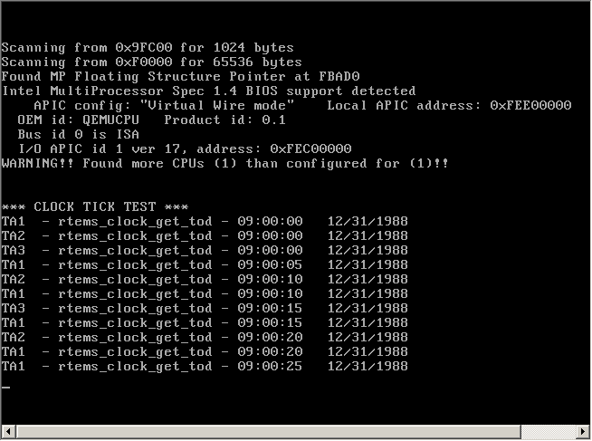
图11 RTEMS中ticker例子运行时
至此，开发环境搭建完成。
4.2测试方法^{[20]}
对RTEMS改造后，需要对操作系统的功能和性能进行测试。分两方面进行测试：首先，加入实时进程和内存保护之后，不同进程间，内存访问会发生错误，据此编写测试用例，如：进程1任务中有一个指向进程2数据段的指针，进程1中任务执行时修改进程2中的数据，因为在进程1的虚实映射表中不存在进程2中的地址，所以访问失败；进程1任务中有一个指向内核数据段的指针，此任务执行时读写内核中的数据，应为此任务运行在用户态，所以访问失败。其次，对实时操作系统的改造可能会对其实时性造成一定影响，但应当在可以接受的范围内，所以还要对其实时性进行测试。可以编写测试用例，分别对改造之前的RTEMS和改造之后的RTEMS进行实时性测试，重点测试以下4个指标：中断响应时间、任务切换时间、任务抢占时间和信号量延迟时间。

- 技术难度及特色分析
5.1技术难度
①页表池管理模块：一般操作系统中的页表采用4KB大小的对齐，但如果用原有的内存分配算法，当频繁的分配对其内存时，就会产生大量的内存碎片，所以必须改进对进程也表的管理方法。我这里采用内存池这种灵活的方法来进行页表管理。
内存池是一个或多个对象组成的集合，一个内存池中的所有对象使用双向链表来进行组织。当内存池中的对象个数少于一定数量的时候，内存池就释放一部分内存，动态缩减。因为这个内存池中的内存主要用来建立虚实映射表，并且必须以页面大小（4K）对齐，所以这个内存池又叫页表池。页表池把内存中的空闲部分进行统一管理，通过链表把空内存块连接在一起，每次需要分配内存时，先从链表中查询是否存在等于或大于当前内存的内存块，如果存在，分配内存。如果进程释放这个内存，那么页表池回收内存，并且查询是否存在相邻的空闲内存，如果有，就进行合并，不会有大量的内存碎片产生。但这显然增加了动态内存管理的难度。
②进程管理模块：由于是针对线程进行调度，而且为了保持原有的实时性以及原有内核的完整性，在设计时候不改变原有系统的调度方式，进程为操作系统中资源分配的最小单位，并且提供现成运行的上下文，不参与调度，进程之间有父子关系，进程的创建者为父进程，被创建者为子进程。一个进程可以有多个线程在其上下文环境中运行，每个线程只能在一个进程上下文中运行。操作系统启动时，会创建一个init进程。Init进程是所有其它进程的父进程，不能被删除。在Init进程上下文中运行的为内核线程，在其它进程上下文中运行的线程为用户线程。如果一个进程的父进程结束，那么此进程的父进程变为init进程。需要对内核线程和用户线程进行管理，也是一项复杂的工作。
5.2特色分析
目前，绝大多数的嵌入式实时操作系统都没有采用虚拟内存管理，也没有采用分段保护机制（RTEMS是把整个地址空间作为一个大段使用，相当于屏蔽了段；VxWorks 6.x以前的版本也是如此）。这样做的好处在于简单，上下文切换的代价小，当然也存在很大的安全问题，由于没有内存隔离，应用程序和系统内核处于相同的特权态，应用程序可以随意访问内核数据，所以安全性不高，应用程序的一个错误的操作都可能使整个系统崩溃。但随着硬件性能的不断提高，引入保护模式对操作系统性能的影响越来越小，在实时性可以保证要求的情况下，加入内存保护功能是很有必要的。
近来，某些商业实时操作系统内核加入了内存隔离和内存保护的功能，如VxWorks 6.x支持内存隔离，操作系统分内核态和用户态，且引入了实时进程的概念。随着硬件性能的不断提高，在实时性可以满足要求的情况下，加入内存隔离，内存保护和实时进程是实时操作系统发展的必然趋势。
本设计以嵌入式实时操作系统RTEMS为原型设计实现了实时进程。将RTEMS操作系统内核与应用程序隔离，使二者运行在不同的特权级别下，应用程序的错误不会导致操作系统崩溃，从而提高了整个系统的可靠性；同时对内核内存管理和地址映射机制进优化，保证原有系统的性能。从系统的可靠性、实时性以及设计实现的复杂性等方面进行试验和分析，试验结果表明，实时进程的设计与实现提高了系统可靠性，并且能够保证原有系统实时性和简单性
6、本人主要工作描述
①分析RTEMS的总体结构和系统构成；
②分析RTEMS的初始化过程；
③分析RTEMS的线程管理与调度；
④分析RTEMS的内存管理机制；
⑤页表池管理模块设计；
⑥虚存管理模块设计；
⑦进程管理模块设计；
⑧编写测试用例，进行RTP的功能测试和性能测试。

四、工作进度的大致安排
应包括文献调研，工程设计，项目开发和调试，实验数据的分析处理，撰写论文等。
2012.09~2012.11：了解项目需求，对项目要点进行分析，从中分析出论文方向，确定课题内容。
2012.12~2013.02：对论文方向设计的国内外现状进行文献调研，分析课题研究的必要性、先进性和实用性。
2013.03~2013.05：根据项目最终的运行环境和研发要求，对课题内容进行分析、概要设计、和详细设计，并进行编码工作。
2013.06~2013.08：对代码设计和实施测试方案，分析测试结果，并进行完善。同时开展并完成论文初稿撰写。
2013.09~2013.10：完成论文的定稿，准备答辩材料。
2013.11~2013.12：完成论文答辩工作。

五、预期成果
应包括软硬件产品、文档、模型、专利、论文等
①完成RTEMS上RTP的实现工作。
②完成硕士毕业论文。

六、审核意见
导师意见

导师签名：
年 月 日
培养单位负责人意见

培养单位负责人签名：
年 月 日

